Учебно- методический материал для педагогов ОУ реализующие дистанционное обучение

по теме: «Использование презентации для проведения зарядки для глаз»
Возможности презентации PowerPoint позволяют создавать разнообразные электронные упражнения для проведения зарядки для глаз. Мигание, передвижение, появление и исчезновение фигур на слайде - все это возможности анимации, которые позволяют снять усталость с глаз.
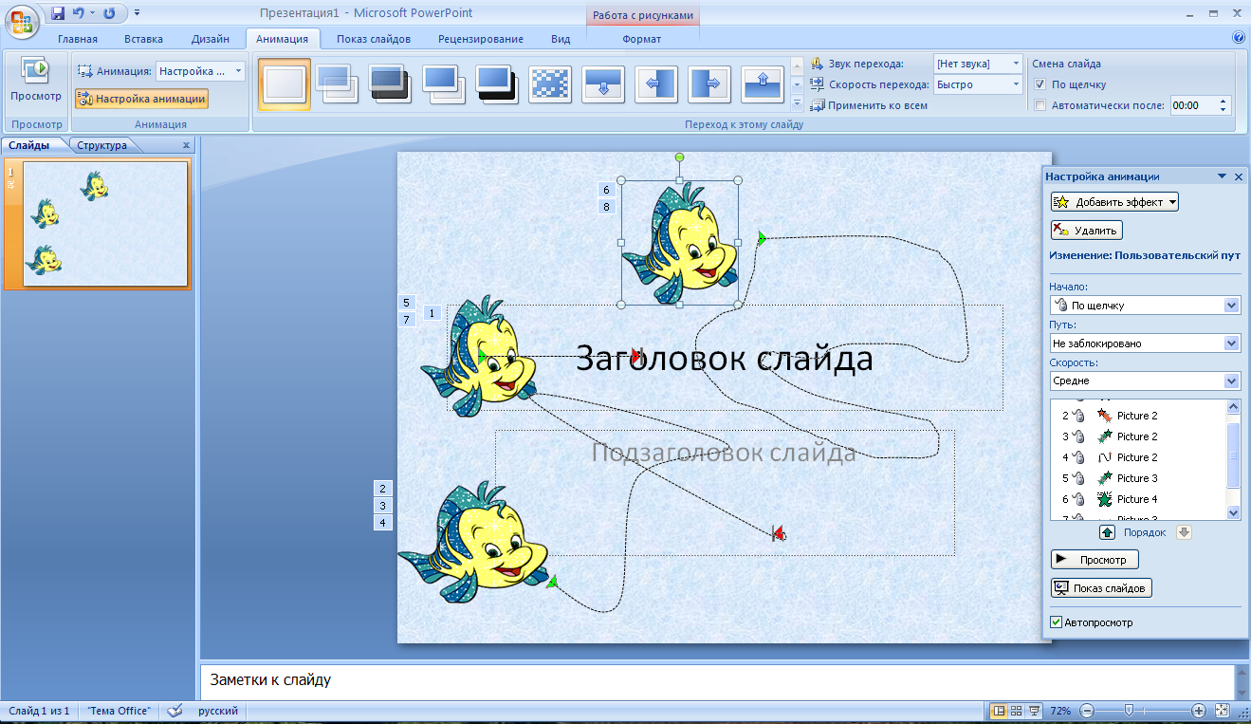
Мигание, увеличение, вращение и другие изменения фигуры достигаются с помощью выполнения последовательности команд Показ слайдов -Настройка анимации- Добавить эффект - Выделение - ...(указывается необходимый эффект).
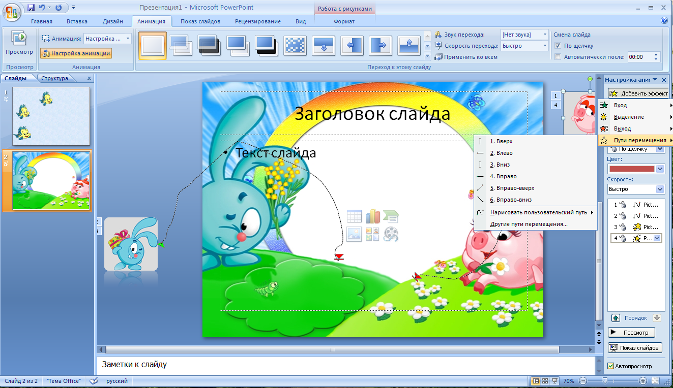

Перемещение фигуры достигается с помощью "рисования" пользовательского пути (Показ слайдов -Настройка анимации- Добавить эффект - Пути перемещения - Нарисовать пользовательский путь - Рисованная кривая).

Практическое задание:

Подготовить дидактический материал в среде PowerPoint с помощью переключателей для своего предмета. Презентация состоит из не менее 5 слайдов. Дидактическую разработку вышлите по адресу: metodistcdo@bk.ru

